Page 241. Exercice 34.
Calcule l'aire des disques suivants.
Tu donneras la valeur exacte puis une valeur approchée au centième.
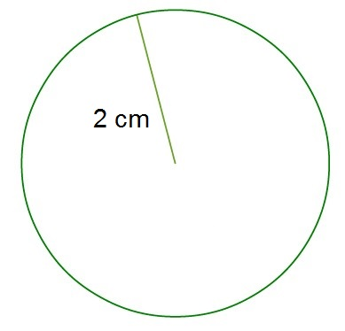
Disque A :

Calcul de l’aire :
Valeur exacte :
Valeur approchée au centième :
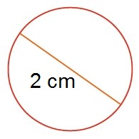
Disque B :

Calcul de l’aire :
Valeur exacte :
Valeur approchée au centième :

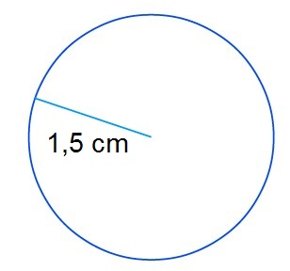
Disque C :

Calcul de l’aire :
Valeur exacte :
Valeur approchée au centième :

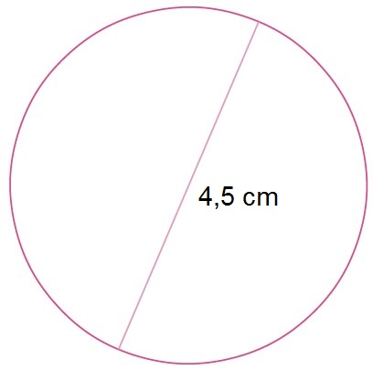
Disque D :

Calcul de l’aire :
Valeur exacte :
Valeur approchée au centième :

